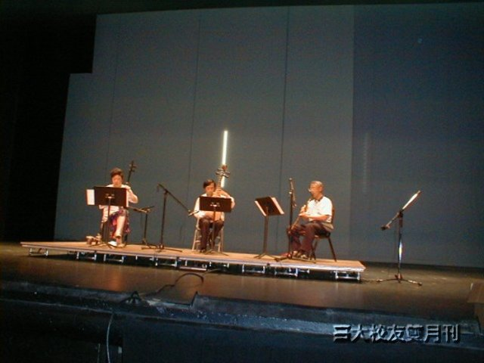
http://www.alum.ntu.edu.tw/wordpress/wp-content/uploads/2012/11/e9ab98e4baa6e6b6b56.jpg
2001.6. 應台灣大學薰風國樂團之邀請赴美國洛杉磯演出
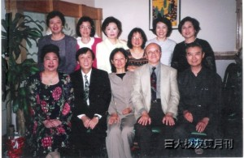
http://www.alum.ntu.edu.tw/wordpress/?p=15214
2001.6. 應台灣大學薰風國樂團之邀請赴美國洛杉磯演出

